淡江大學 96學年度第2學期課程教學計畫表
授課科目名稱：溝通理論與實務研究 授課教師：謝淑敏
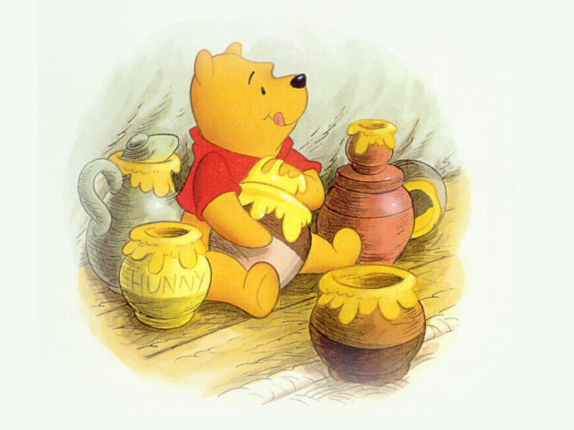 「知識之蜜」等待你去品嚐
幾項因素值得你修習本課程，透過各項實例、影片及相互討論，相信會有不同的思考。
- 你現在幾歲？在你的「生涯規劃」中，除了金錢、專業知識外，你是否思考過人際競爭力有多少？史丹福（Stanford）研究中心曾經發表一份調查報告結論指出，一個人賺的錢，12.5％來自知識、87.5％來自關係。哈佛大學為了解人際能力對一個人的成就所扮演的角色，曾針對貝爾實驗室（Bell Lab.）頂尖研究員做調查發現，被大家認同的傑出人才，專業能力往往不是重點，關鍵在於頂尖人才平時採用不同的溝通策略，建立豐富的人際網絡，在面臨問題或危機時，很容易化險為夷。你的「人際競爭力」有多強？自幼學校教育只重視專業技能，忽略人際關係的教育。形成所謂「知識的巨人，人際的白癡」。人際溝通並非靠吃喝玩樂而來，而是在互敬、謙虛中建立，「專業是利刃，人際溝通是秘密武器」。
- 你知道溝通並非僅是語言的交換，非語言溝通之影響力更大於語言溝通嗎？你可曾想過許多溝通障礙經常發生，自己卻渾然不知嗎？當面對棘手問題或危機時，如何了解自己並尋求協助，找出最適當的溝通方法，是你在人生的課題上必須知道的。
- 每一種人際溝通均建立在「信任」的基礎上，但是信任卻不能被濫用。信任包括對自己意志力的信心，同時做一個值得信任的人，過去與人相處的經驗像轉瞬即過的影片般烙印在內心中，然而這些經驗會不會讓自己以偏概全的誤判他人，需要往自己內心深處去探究。
- 你對於自己未來的人生目標有所打算了嗎？還是在羨慕別人成就的情緒中度過每一天？你知道溝通與談判的確可以經由學習增加你的應對能力、判斷眼光，讓自己掌握致勝先機，創造不一樣的未來嗎？既然你已選擇了努力充實自己步入大學之路，面對未來仍有許多未定數在考驗著你，如何掌握自己的情緒並了解他人的情緒，可以讓你去贏未來！
開課班級 | 在職專班 國企 |  |  |  |  |  |  |  |  |  | Combin(日、進、研) 五 年 班 |  |  |  |  |  |  |  | 必/選修 | 選 修
學分數 | 學分 小時（ 單學期 3 學分） |  |  |  |  |  |  |  |  |  |  |  |  | 先修科目
教學內容  及進度 | 週次 |  |  | 月／日 |  |  | 內容
教學內容  及進度 | 第一週 |  |  | 2/20 |  |  | 課程介紹、人際溝通之重要性
教學內容  及進度 | 第二週 |  |  | 2/27 |  |  | 溝通之意義、特性與障礙
教學內容  及進度 | 第三週 |  |  | 3/5 |  |  | 有效溝通之方法
教學內容  及進度 | 第四週 |  |  | 3/12 |  |  | 有效溝通之實務演練
教學內容  及進度 | 第五週 |  |  | 3/19 |  |  | 自我概念與影響人際吸引的因素
教學內容  及進度 | 第六週 |  |  | 3/26 |  |  | 情緒管理
教學內容  及進度 | 第七週 |  |  | 4/2 |  |  | 校外觀摩週停課
教學內容  及進度 | 第八週 |  |  | 4/9 |  |  | 影片教學與討論
教學內容  及進度 | 第九週 |  |  | 4/16 |  |  | 身體語言之實例研析
教學內容  及進度 | 第十週 |  |  | 4/23 |  |  | 期中考試
教學內容  及進度 | 第十一週 |  |  | 4/30 |  |  | 非語言溝通
教學內容  及進度 | 第十二週 |  |  | 5/7 |  |  | 衝突與溝通
教學內容  及進度 | 第十三週 |  |  | 5/14 |  |  | 心理防衛機制
教學內容  及進度 | 第十四週 |  |  | 5/21 |  |  | 談判溝通與衝突管理
教學內容  及進度 | 第十五週 |  |  | 5/28 |  |  | 畢業考試
教學內容  及進度 | 第十六週
教學內容  及進度 | 第十七週
講授方式 | ˇ | 課堂講授 |  |  | ˇ | 分組討論 |  |  |  |  |  |  | 參觀實習 |  |  | ˇ | 其他（ 影片教學 ）
教學設備 | ˇ | 電腦 |  |  |  | 投影機 |  |  |  |  |  |  | 其他（ ）
教材課本 | 課堂講義及補充資料、人際關係與人際溝通Human Relation 陳皎眉博士著
參考書籍 | 人際傳播The Interpersonal Communication Book Joseph A. Devito／著，沈慧聲／譯 揚智文化事業
批改作業篇數 |  |  | 備 註 |  |  |  |  |  | 本欄位僅適用於所授課程需批改作業之教師填寫。
成績考核方式 | ˇ | 平時成績： 20 ％ |  |  |  |  |  | ˇ |  | 期中考成績：30 ％ |  |  |  |  | ˇ |  | 期末考成績：40 ％
成績考核方式 | ˇ | 讀書報告： 10 ％ |  |  |  |  |  |  |  | 其他（ ）： ％
備考 | - 本表格式請參考使用，教學計畫表格有兩種，授課教師可至教務處網頁各項表單中下載，  任擇一種使用。  2.自製格式請具備上述項目。  3.教學計畫表上傳步驟：請從教務處網頁依「教學計畫表上傳」指示進入。

